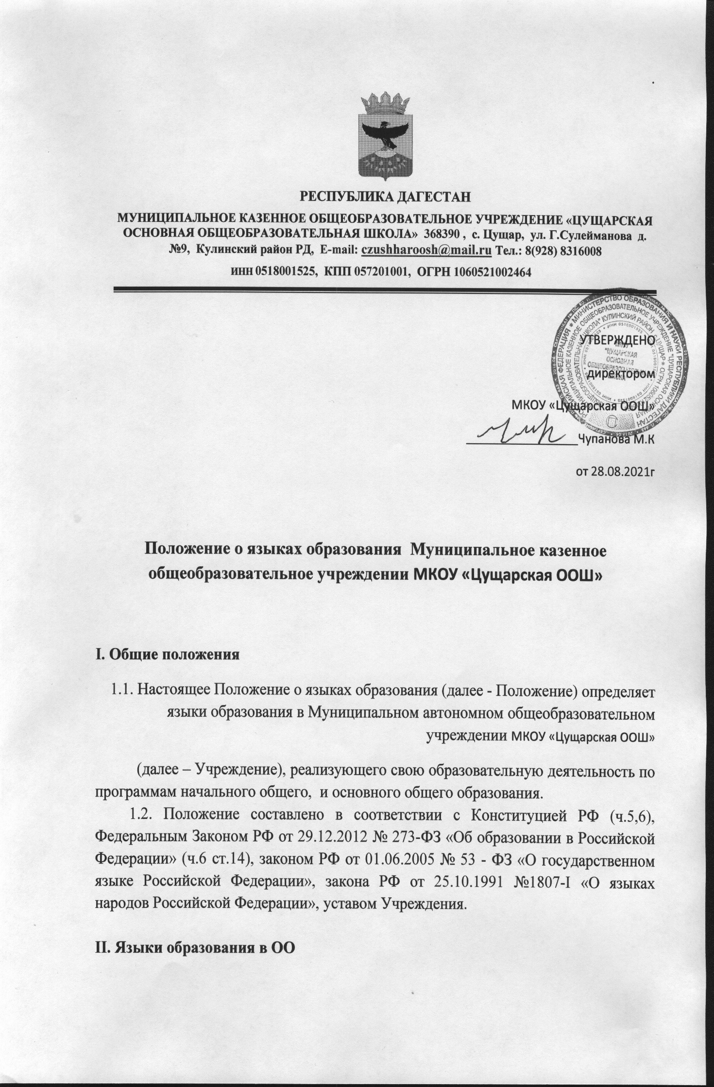.

2.1. Образовательная деятельность в Учреждении осуществляется на русском языке – государственном языке Российской Федерации.
2.2. Граждане Российской Федерации, иностранные граждане, лица без гражданства получают образование в Учреждении на русском языке.
2.3. Преподавание и изучение русского языка в рамках имеющих государственную аккредитацию образовательных программ осуществляется в соответствии с федеральными государственными образовательными стандартами и федеральным компонентом государственного образовательного стандарта.
2.4. В Учреждении на ступенях начального общего, основного общего и среднего общего образования преподаётся «Иностранный язык» (английский) как учебный предмет предметной области «Филология».
2.5. Преподавание и изучение отдельных учебных предметов, курсов, дисциплин (модулей), иных компонентов в соответствии с образовательной программой Учреждения могут осуществляться на иностранном языке – английском (далее – билингвальное обучение).
2.6. Билингвальное обучение осуществляется:
- при получении начального общего, основного общего образования – по заявлению родителей (законных представителей) обучающегося с учетом его мнения;
- при получении среднего общего образования – по заявлению обучающегося.
Все документы Учреждения, включая входящую и исходящую корреспонденцию, документы об образовании, оформляются и составляются на русском языке, заверяются подписью директора и печатью Учреждения.

